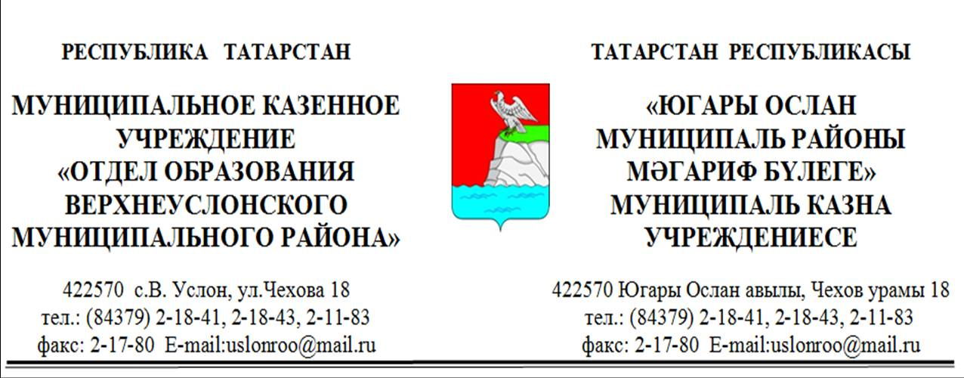
ПРИКАЗ БОЕРЫК
№ 157-О от 24. 05.2021 г.
Об итогах муниципального конкурса юных экскурсоводов школьных музеев «Девять десятилетий славной истории», в рамках юбилея Верхнеуслонского муниципального района
Во исполнение плана мероприятий, посвящённого юбилею Верхнеуслонского муниципального района, в мае 2021 года проходил конкурс юных экскурсоводов школьных музеев «Девять десятилетий славной истории». В конкурсе приняли участие МБОУ: Больше-Меминская, Верхнеуслонская, Коргузинская и Татарско-Бурнашевская средние общеобразовательные школы, МБУДО «Центр дополнительного образования», из них 9 участников конкурса.
На основании протокола конкурса
п р и к а з ы в а ю:
1.Утвердить результаты муниципального конкурса юных экскурсоводов школьных музеев (Приложение №1).

2. Наградить грамотами лучших экскурсоводов школьных музеев.

3. Настоящий приказ довести до сведения руководителей муниципальных бюджетных общеобразовательных учреждений.

4.Контроль над исполнением настоящего приказа оставляю за собой.

Начальник В.В. Касимов

Приложение №1

Наименование школ | Номинация | Место | Ф.И. обучающегося | Класс | Научный  руководитель
МБОУ «Больше-Меминская СОШ» | «Энергия созидания» | сертификат  участника | Баймяшкина Миропия | 4 | Сычева Валентина Викторовна
 | «Энергия созидания» | 3 место | Фёдорова Элина | 7 | Набаткина Светлана Павловна
 | «Энергия созидания» | 3 место | Егорова Инга | 9 | Набаткина Светлана Павловна
 | «Здесь сердцу дорог каждый уголок» | 3 место | Фёдоров Виталий | 10 | Набаткина Светлана Павловна
МБОУ «Верхнеуслонская СОШ» | «Я покажу тебе музей» | сертификат  участника | Иванова Софья | 7 | Хуртина Светлана Владимировна
МБОУ «Коргузинская СОШ» | «Я покажу тебе музей» | сертификат  участника | Дёмина Диана | 8 | Жесткова Ольга Викторовна
МБОУ «Татарско-Бурнашевская СОШ» | «Здесь сердцу дорог каждый уголок» | 2 место | Абгарян Наира | 9 | Дадыкина Ирина Николаевна,  Кукуль Анна Алексеевна
МБУДО «ЦДО» | «Я покажу тебе музей» | 2 место | Балашова Виктория,  Гильфанова Альбина | 10 | Троицкая Римма Сергеевна

